欧洲文化之旅
2012年6月27日上午8：30翻译系于博文楼111教室进行了小学期期间的“欧洲文化之旅”活动。此次活动由王芳老师主持，同学们通过此次活动受益匪浅。
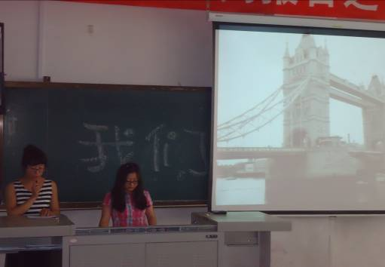
同学们精心准备了一张又一张精致的图片，现场播放了充满异国风情的乐曲，同学们似乎来到那块人类历史上最辉煌的土地，拜访那一个个最熟悉的地名。那里拥有世界上最著名的博物馆，艺术馆，教堂，名人故居，城市古老得像一百年来一切都没有变过。从古罗马文明到文艺复兴再到工业革命，历史的遗迹竟然被保存得如此完好。每一刻，都像是在将历史重新读过。
经过此次活动以及同学们的一番学习，有几个整体感受尤为深刻。古希腊文明是人类最辉煌的文明之一，当它没落的时候，被古罗马继承下来并发扬光大，这便是欧洲的起源。而欧洲文明是整个西方的代表，影响了整个世界。
- 联合的趋势
欧共体，欧盟，欧元这些名词在国内早已熟悉，并不感到有什么特别。同学们也往往只把欧盟当作一般性的国际组织，或者是与美国抗衡的权益性集合。其实都小看了。康德和雨果都畅想过欧洲的联合，雨果甚至想像美国那样建立“欧罗巴合众国”。但是后来被战争打断，但战后呼声更高。欧洲现在的所做所为，已经超出了人们的想象：一张签证可以在欧洲大陆很多地方畅通无阻，从一个国家到另一个国家根本找不到标志国界的任何信号，哪怕一个警察，一面国旗。要知道欧洲历史上千百年来的血海深仇，那些令全人类都铭记的英雄和狂徒，那种构成我们对欧洲基本了解的分裂和战争，居然要融解在联合在一起的大潮中！这种联合确实不易。
二、历史的存留
中国与欧洲的差距其实并不在物质上，而是在精神上。中国人对现代化社会的理解似乎有误区。一方面，就在近两年，中国人对奢侈品的消费热情空前高涨。中国人成了全世界奢侈品商家的救世主。此举在欧洲受到热烈欢迎。欧盟贸易委员德. 古赫特在接受采访时说：“在欧洲的很多奢侈品店，都能看到中国人的身影。这对欧洲经济有利，我们何乐而不为呢？”然而作为众多奢侈品的发源地，欧洲人是如何看待奢侈品呢？德. 古赫特说：“这是一个小众的市场，只有少数人买得起。”就是在这样的差异下，路易.登威，香奈儿，爱马仕，卡地亚......种种过去可远瞻而不可亵玩焉的物件，飞入寻常百姓家。奢侈品，仿佛正在向着“必需品”的角色转化，装点着中国人最看重的“面子”，向世界宣告我们正步入“现代化”。另一方面，他们不需要像我们那样，把北京城门拆掉了，就好像进步了。就拿法国来说，20世纪他们给德国人打得灰头土脸的，军事上败得一塌糊涂，但法国人对自己的文化那么有信心，他们一点都不舍得抛掉自己的文化。巴黎城里的历史建筑，是受保护的，碰都不可以碰，绝对不能拆掉，新的建筑都被赶到城外面去。这是一种在北京找不到的感觉。在北京，新老城区没有什么区别，大片有特色的四合院和胡同都消失了，仅剩下的几个城楼已找不到连接它们的城墙，甚至连皇城根下也少了那份神秘。13世纪便开始建都的古城风貌，700多年的历史遗迹很多已经荡然无存，令人看了之后就会产生一种无法弥补的永久的遗憾。哪里还看得到大城市依旧保存着具有中国特色的建筑？几乎都是混凝土的森林，差不多立方体的建筑。即使像周庄，平遥这样的古城还留下一些，但很多古迹已经遭到破坏，而且是人为地拆除。再比如沈阳，就把伪满洲的故宫改成了市民广场，为了“美观”。很多人认为旧的建筑是“落后”的，只有高楼大厦，玻璃幕墙是“现代”的。
- 人性的尊重
欧洲的法律似乎很宽松，但是超越雷池一步，就会受到严惩。例如公共汽车票分为小时票，全天票，周票等等，需要哪种根据需要，车上根本没有人查票。在超级市场，不设寄存箱，也没有保安盯着你，对顾客100%放心。酒店的免费早餐，没有人查证你是否是住客。正是这种气氛，使得欧洲人有礼，亲切。早上碰到每个人都会微笑着向你道早安。问路的时候没有人会拒绝你，虽然操着浓重口音的英文听起来不知所云，但是那样的热情倍感温暖。小的问题如此，大的方面更是处处以人为本。欧洲国家的经济增长已经放缓，小国家甚至停止。他们不是没有能力，而是不愿意。他们认为经济发展的背后是人性的目标，人的公平，不是让人面红耳热的数字，因此这是他们自己的选择。

翻译系
2012年7月2日

